Бизнес-задача: внедрение онлайн-записи в парикмахерскую
1. Системы-аналоги
Для сравнения выбраны три популярных решения для салонов красоты и онлайн-записи:
- YCLIENTS — российская CRM для салонов красоты, фитнеса, медицины. Мощная, но может быть избыточной и дорогой для небольшого салона.
- Dikidi — российский сервис онлайн-записи и CRM для beauty-сферы. Проще и доступнее, есть приложение для клиентов и мастеров.
- Booksy — международный сервис онлайн-записи с маркетплейсом, отзывами и приложением. Хорош для привлечения новых клиентов, но ограничен в локальных интеграциях.
2. Дерево функций проектируемой системы
Дерево функций - иерархическая модель, которая наглядно показывает, какие функции (или работы) выполняются в организации и как они связаны между собой для достижения главной цели.
https://clck.su/MROXc

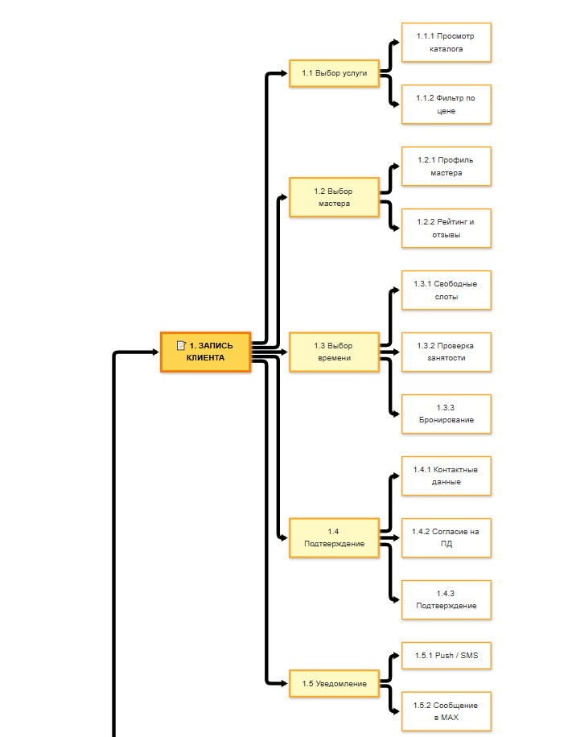

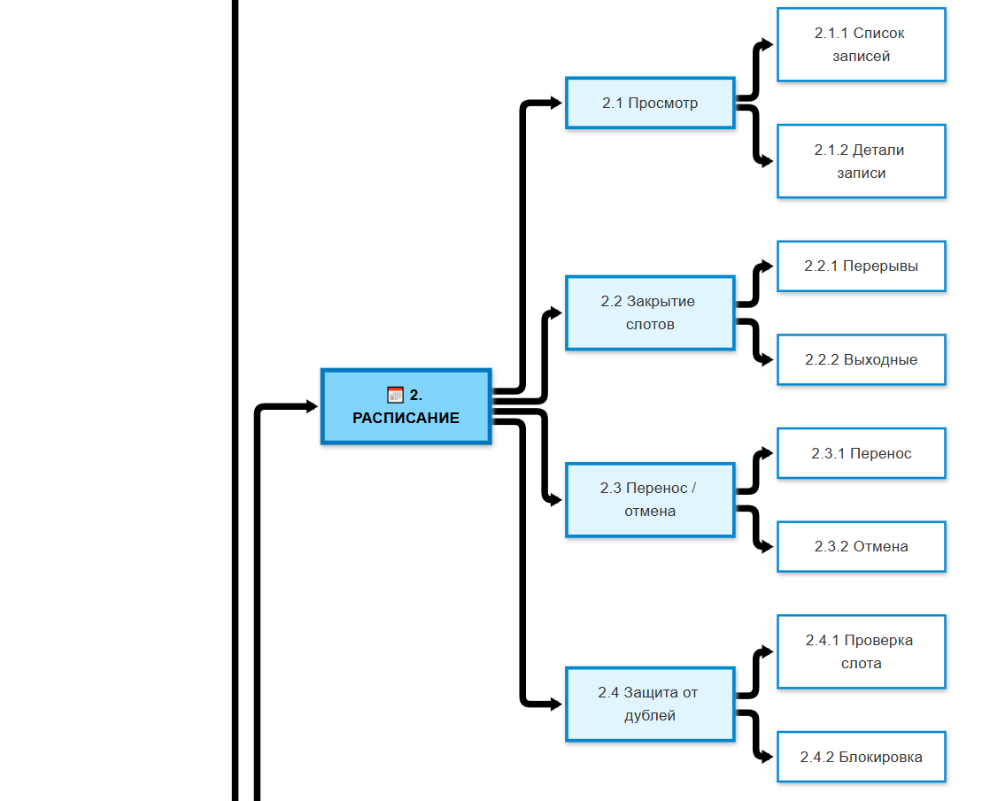
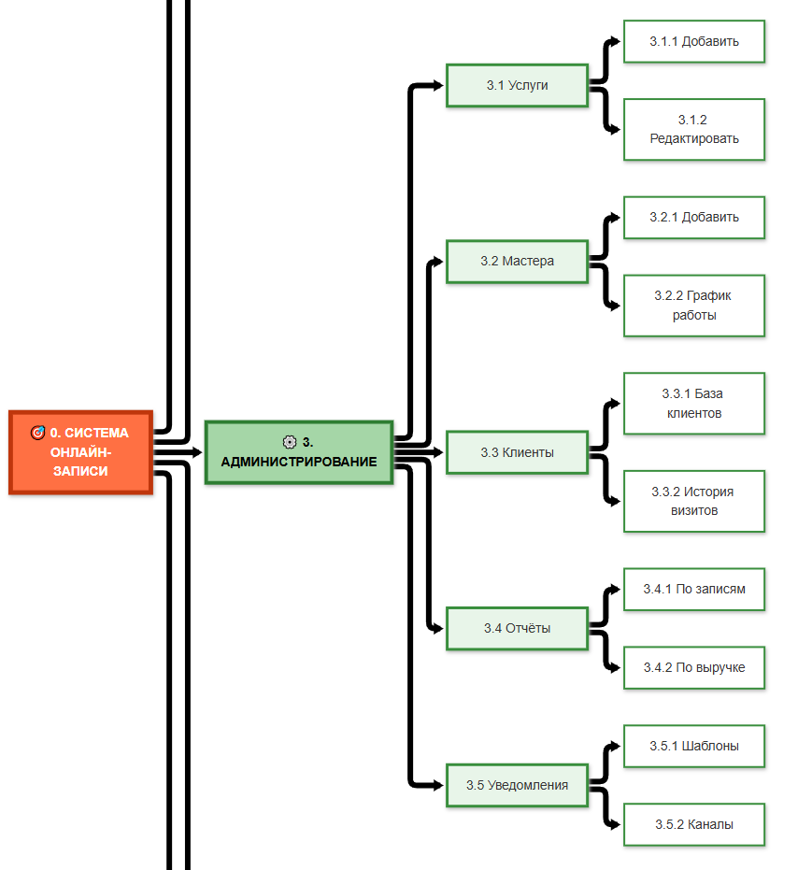

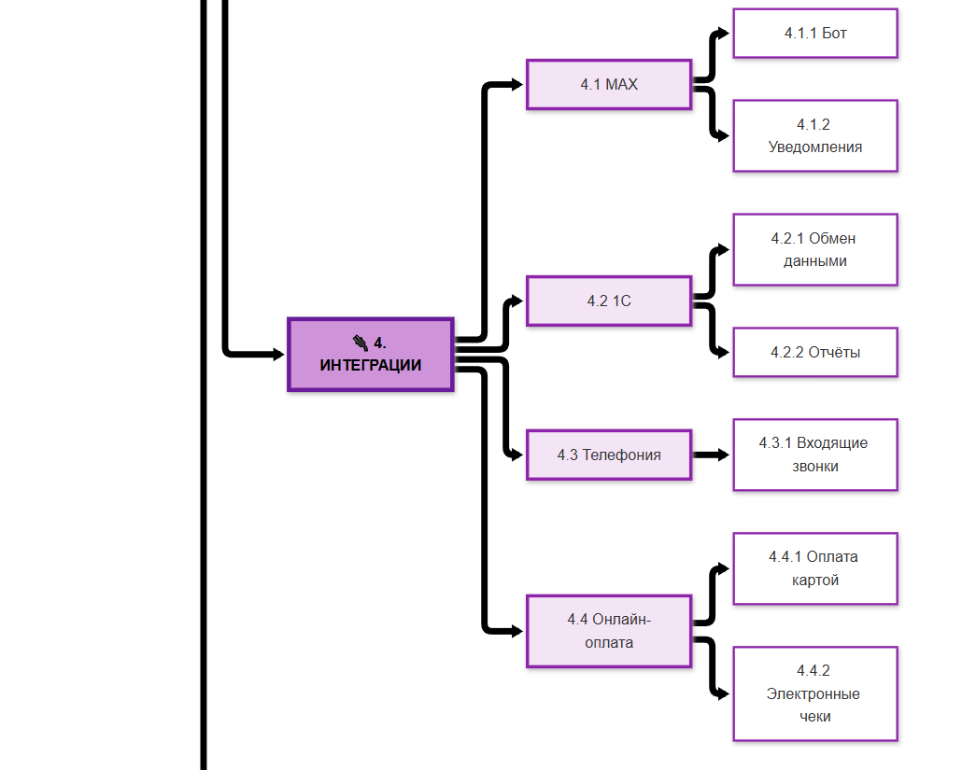
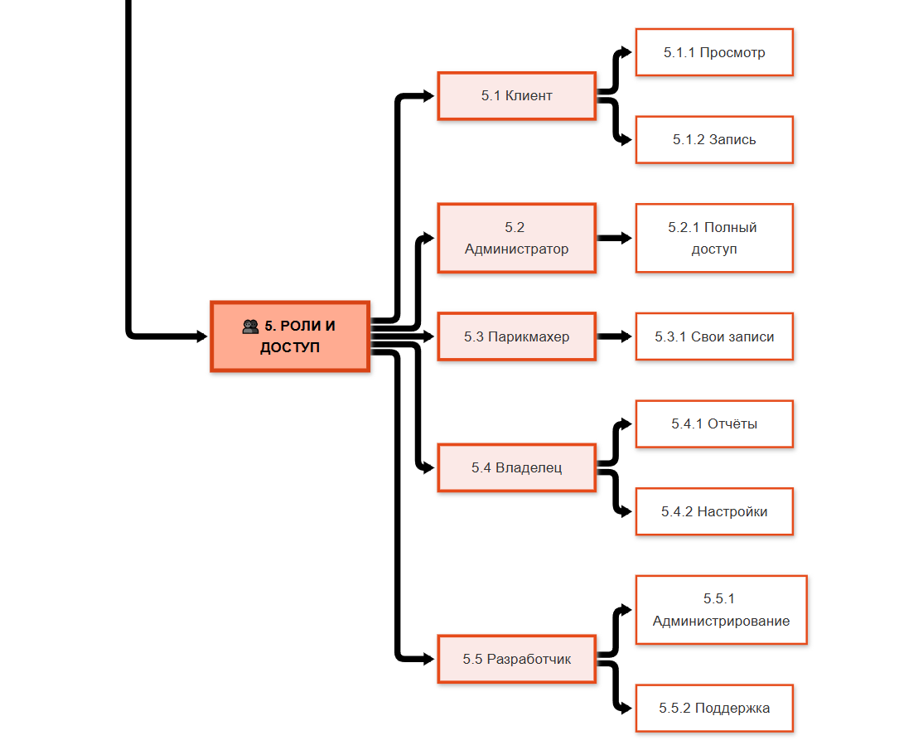

3.1 Обоснование выбора аналогов
Основание | YCLIENTS | Dikidi | Booksy
По отношению к проекту | Прямой конкурент | Прямой конкурент | Прямой конкурент
По происхождению | Отечественный | Отечественный | Зарубежный
По модели распространения | Коммерческий | Коммерческий | Коммерческий
По масштабу | Корпоративный + малый бизнес | Малый и средний бизнес | Малый и средний бизнес
По функциональности | Универсальный | Узкоспециализированный (beauty) | Узкоспециализированный  (beauty)
По технологиям | Классический | Классический | Классический

Критерий выбора | YCLIENTS | Dikidi | Booksy
Схожесть предметной области | Beauty, фитнес, медицина | Beauty-сфера | Beauty-сфера
Схожесть целевой аудитории | Салоны, студии | Салоны, мастера | Салоны, барберы
Схожесть функциональности | Онлайн-запись, CRM, расписание | Онлайн-запись, CRM | Онлайн-запись, маркетплейс
Доступность информации | Сайт, блог, API | Сайт, блог, помощь | Сайт, отзывы, демо
Актуальность | Регулярные обновления | Регулярные обновления | Регулярные обновления
Популярность и репутация | Лидер рынка РФ | Лидер рынка РФ (малый бизнес) | Международный лидер
Соответствие 152-ФЗ | Да | Да | Частично
Возможность интеграции | 1С, телефония, соцсети | 1С, телефония | Ограничено
Стоимость владения | Высокая | Средняя | Средняя/высокая
3.2. Матрица функций
Функция | YCLIENTS | Dikidi | Booksy | Наша система (цель)
Онлайн-запись 24/7 | + | + | + | +
Мобильное приложение для клиента | + | + | + | + (MVP)
Приложение для мастера | + | + | + | ± (веб-версия)
Уведомления SMS | + | + | ± | +
Push-уведомления | + | + | + | +
Уведомления в мессенджер | ± | ± | – | +
Защита от двойных записей | + | + | + | +
Отчёты и аналитика | + | + | ± | ±
Интеграция с 1С | + | ± | – | +
Интеграция с MAX | + | – | – | +
Онлайн-оплата | + | + | + | ± (2-й этап)
Программа лояльности | + | + | + | –
Соответствие 152-ФЗ | + | + | ± | +
Что видно из матрицы:
- Уступает по программам лояльности и продвинутой аналитике — их решено вынести за рамки MVP.
- По остальным функциям — на уровне или близко к лидерам.
3.3. Балльно-рейтинговая оценка
Критерий | Вес | YCLIENTS | Dikidi | Booksy | Наша система
Функциональность | 0,30 | 5 | 4 | 4 | 4
Удобство (UX/UI) | 0,20 | 5 | 5 | 4 | 4
Стоимость владения | 0,15 | 2 | 4 | 3 | 5
Интеграционные возможности | 0,15 | 4 | 3 | 2 | 4
Безопасность (152-ФЗ) | 0,10 | 5 | 5 | 3 | 5
Масштабируемость | 0,10 | 5 | 4 | 5 | 3
Итоговый балл | 1,00 | 4,40 | 4,15 | 3,55 | 4,15
Расчёт по нашей системе:
0,30×4 + 0,20×4 + 0,15×5 + 0,15×4 + 0,10×5 + 0,10×3 = 1,20 + 0,80 + 0,75 + 0,60 + 0,50 + 0,30 = 4,15
Интерпретация:
- YCLIENTS (4,40) — лидер по функциональности и удобству, но дорогой.
- Dikidi (4,15) — оптимальный баланс цены и функций.
- Booksy (3,55) — проигрывает по безопасности и интеграциям в РФ.
- Наша система (4,15) — на уровне Dikidi за счёт низкой стоимости, интеграции с MAX и соблюдения 152-ФЗ; уступает по масштабируемости и аналитике.
3.4. SWOT-анализ
SWOT проектируемой системы

S — Сильные стороны | W — Слабые стороны
Гибкая система уведомлений (MAX, push, SMS) | Нет программы лояльности в MVP
Низкая стоимость внедрения (до 150 тыс.) | Базовая аналитика
Учёт специфики конкретного салона | Зависимость от одного разработчика
Соответствие 152-ФЗ | Нет мобильного приложения мастера в MVP
Защита от двойных записей | Ограниченный бюджет на продвижение
O — Возможности | T — Угрозы
Расширение функционала: лояльность, 1С, онлайн-оплата | Конкуренция с готовыми CRM (YCLIENTS, Dikidi)
Масштабирование на другие салоны | Сопротивление мастеров новой системе
Добавление интеграций с Telegram, VK, WhatsApp | Клиенты могут не пользоваться приложением
Рост рынка онлайн-записи в beauty-сфере | Изменения в 152-ФЗ и требованиях к ПД
Развитие мобильного приложения | Сбои в работе MAX API
SWOT для YCLIENTS (лидер рынка)
S | W
Полный функционал CRM | Высокая стоимость для малого салона
Лидер рынка РФ (42 000 компаний, 16 млн записей/мес.) | Сложный интерфейс для новичков
Интеграции с 1С, телефонией | Долгое внедрение
O | T
Расширение на новые рынки | Рост стоимости привлечения клиентов (CAC)
Запуск образовательной платформы для клиентов (обучение работе с CRM) | Появление low-code решений
4. Концептуальные схемы в нотации BPMN
- события - круги;
- задачи - скругленные прямоугольники;
- шлюзы - ромбы;
- потоки управления - стрелки;
- дорожки - зоны участников.
BPMN 1. Онлайн запись клиента
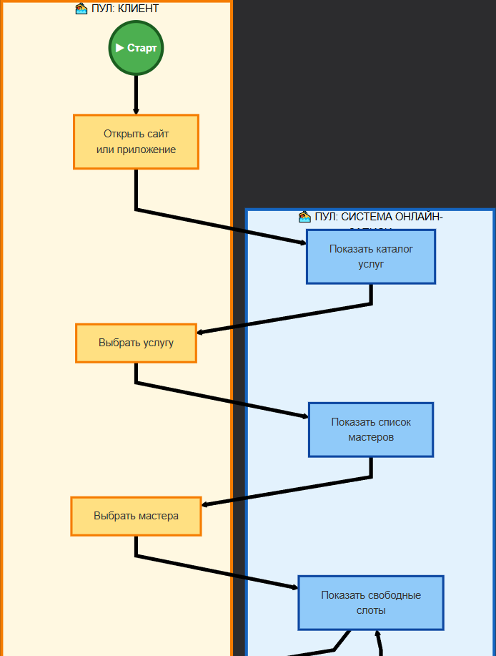
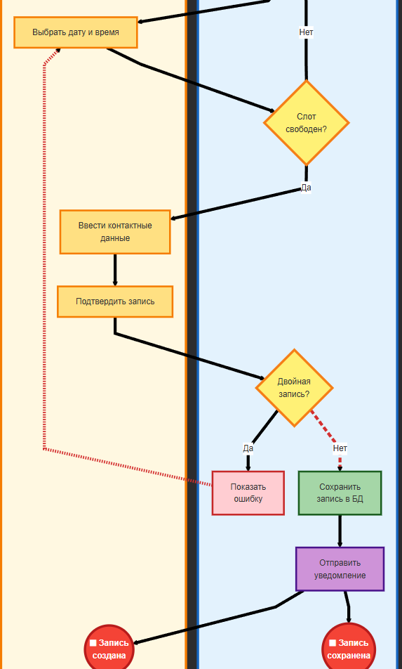
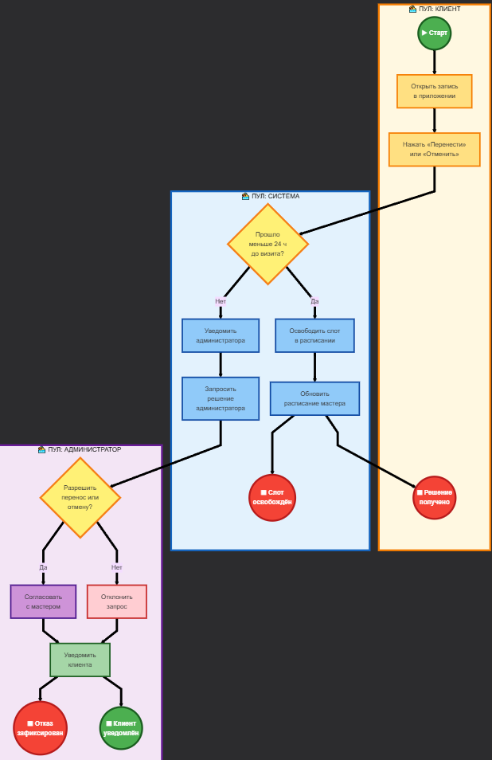
BPMN 3. Управление расписанием администратором
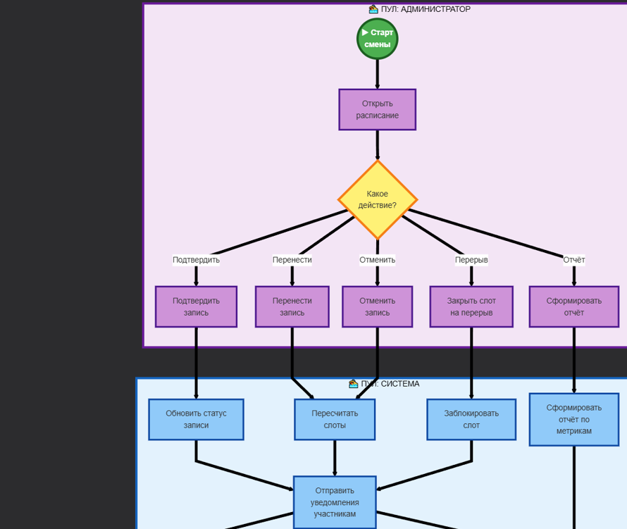
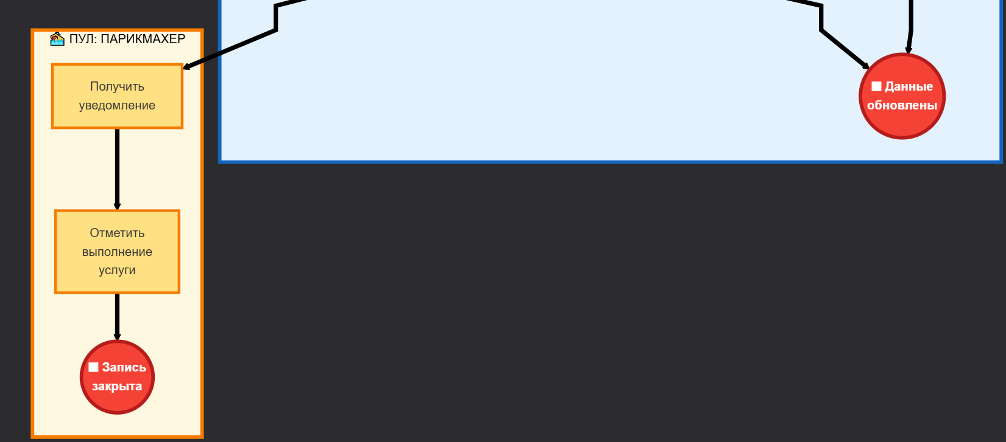

BPMN 4. Интеграции и уведомления
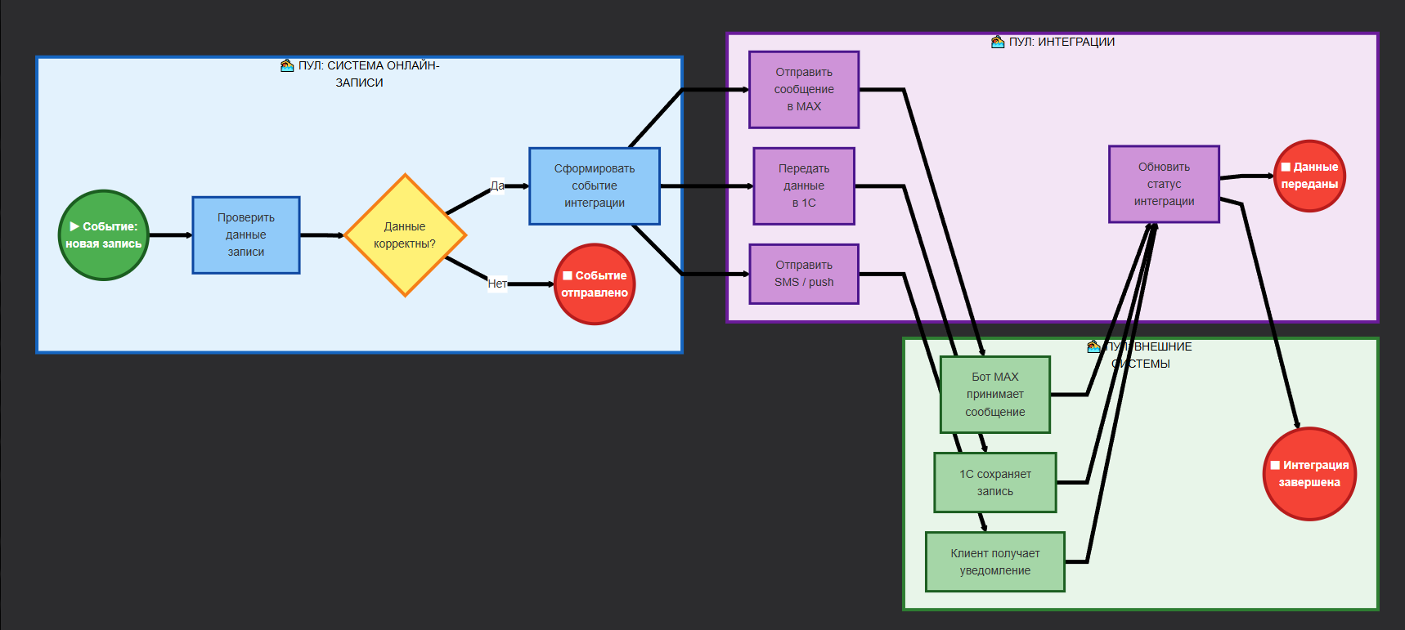

5. Выделение сущностей и атрибутов
Сущность | Атрибуты | Идентификатор (PK)
Клиент | ФИО, Телефон, Email, Дата рождения, Согласие на ПД | ID_Клиента
Мастер | ФИО, Специализация, Рейтинг, Стаж | ID_Мастера
Услуга | Название, Описание, Цена, Длительность | ID_Услуги
Запись | Дата, Время начала, Время окончания, Статус | ID_Записи
Расписание | Дата, Время начала, Время окончания, Тип (работа/перерыв) | ID_Расписания
Уведомление | Тип (SMS/push/MAX), Текст, Дата отправки, Статус доставки | ID_Уведомления
Отзыв | Текст, Оценка, Дата | ID_Отзыва

6. Связь и кардинальность

Связь | Тип | Обязательность | Пояснение
Клиент — Запись | 1:N | Обязательная со стороны Записи | Один клиент может иметь много записей
Мастер — Запись | 1:N | Обязательная со стороны Записи | Один мастер ведёт много записей
Услуга — Запись | 1:N | Обязательная со стороны Записи | Одна услуга входит в много записей
Мастер — Расписание | 1:1 | Обязательная | У каждого мастера одно расписание
Запись — Уведомление | 1:N | Необязательная | По одной записи может быть несколько уведомлений
Запись — Отзыв | 1:1 | Необязательная | Отзыв оставляется после визита

7. ER-диаграмма (Нотация Crow’s Foot)
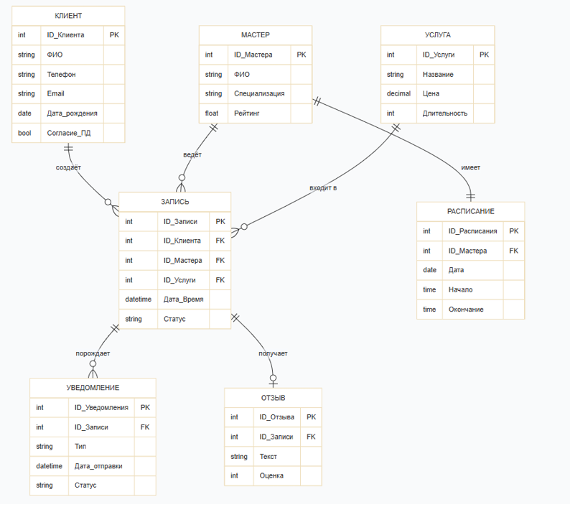

8. DFD — Логический уровень
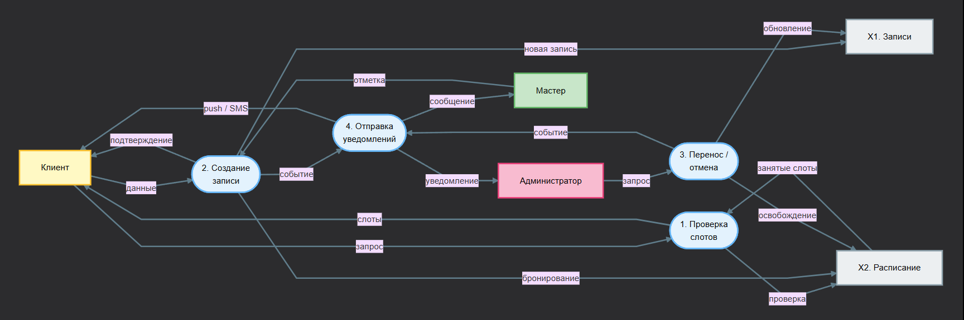
Связь с ER: хранилище Х1 «Записи» = сущность «Запись»; хранилище Х2 «Расписание» = сущность «Расписание».
9.1 Матрица доступа (CRUD)
Роль | Создать | Читать | Изменить | Удалить
Клиент | + | + | + | +
Администратор | + | + | + | +
Мастер | – | + | + | –
Владелец | – | + | + | –

9.2 Карта ролей
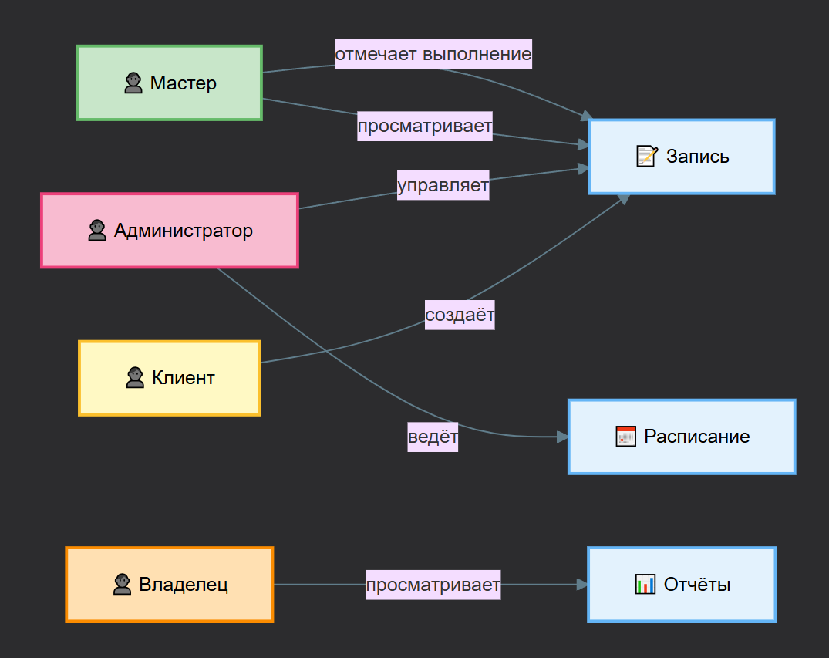

10. Связь с low-code/no-code
Артефакт концептуальной модели | Реализация в low-code платформе
Сущности (Клиент, Мастер, Услуга, Запись) | Таблицы в Airtable / Яндекс Трекер
ER-диаграмма | Связи через поле «Linked Record»
Ролевая модель | Настройки прав доступа по ролям
DFD | Автоматизации и интеграции (webhooks, API)
Матрица доступа | Настройки прав на уровне таблиц и полей

